Национальный технический университет Украины
”Киевский политехнический институт“

Лабораторная работа №3
по компьютерной электронике
по теме:”Исследование схемы включения биполярного транзистора с общей базой и с общим коллектором”

выполнили:
студенты II курса, ФИВТ, гр. ИВ-92
Петрук В.
Зубко П.

Киев 2011
Исходные данные
Тип экспериментального транзистора N=MOD₂₅(N_{бр}+N_{гр}+2)=(6+92+2)mod 25= 0;
Резистор нагрузки R_{k}=100*(INT(N_{бр}/N_{гр}+1)+3)=100*(Int[6/2+1]+3)=700[Ом]
R_{e}=50*(INT(N_{бр}/N_{гр}+2)+4)=50*([INT(6/2+2)+4]+4)=650[Ом]
Экспериментальная схема (ОБ):
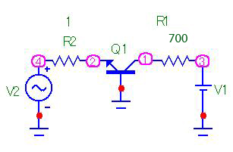
Входная характеристика:
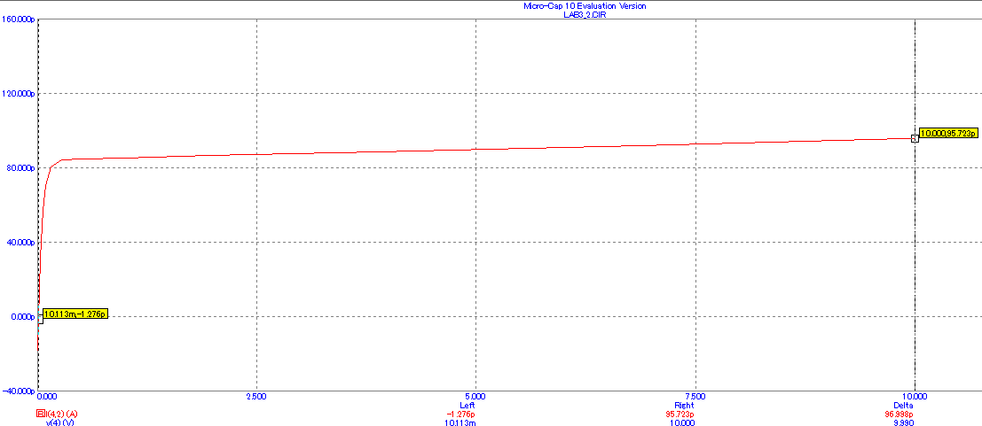
R_{вх}=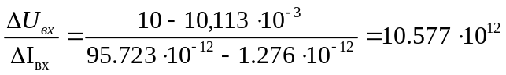Ом
Передаточная по напряжению:
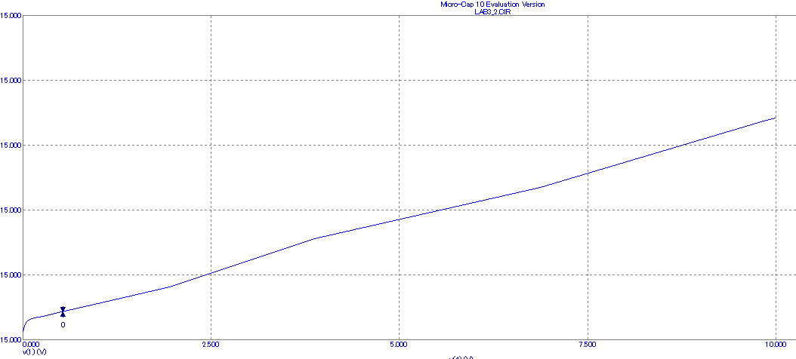
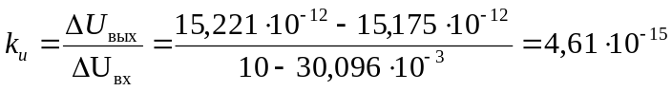
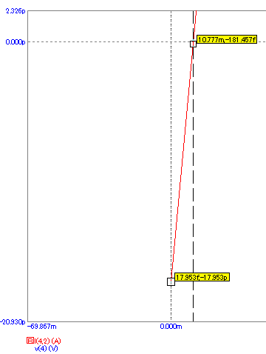
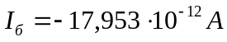
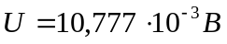

Экспериментальная схема (ОК):

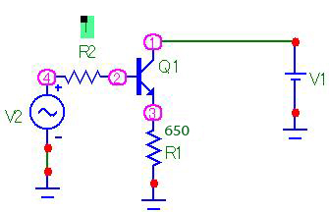

Входная характеристика:
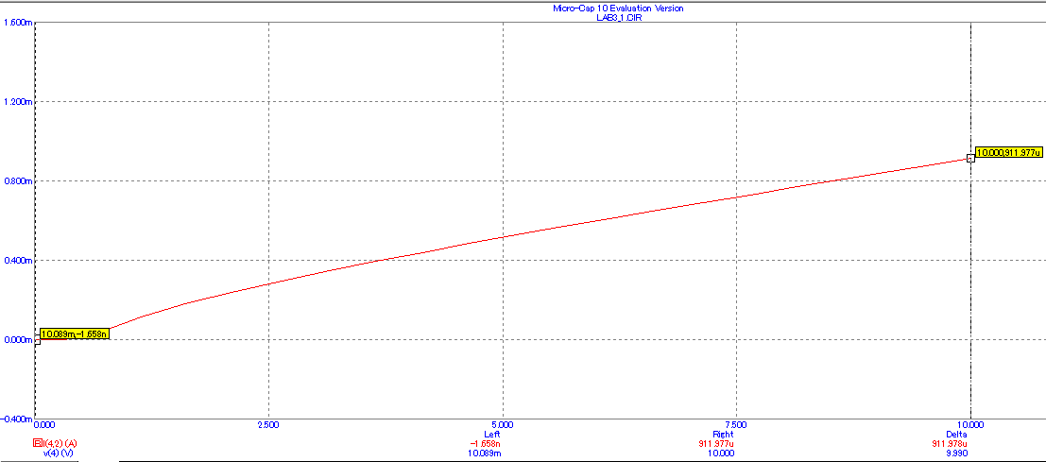
R_{вх}=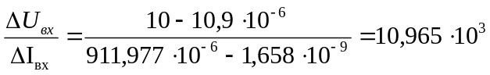Ом
Передаточная по напряжению:
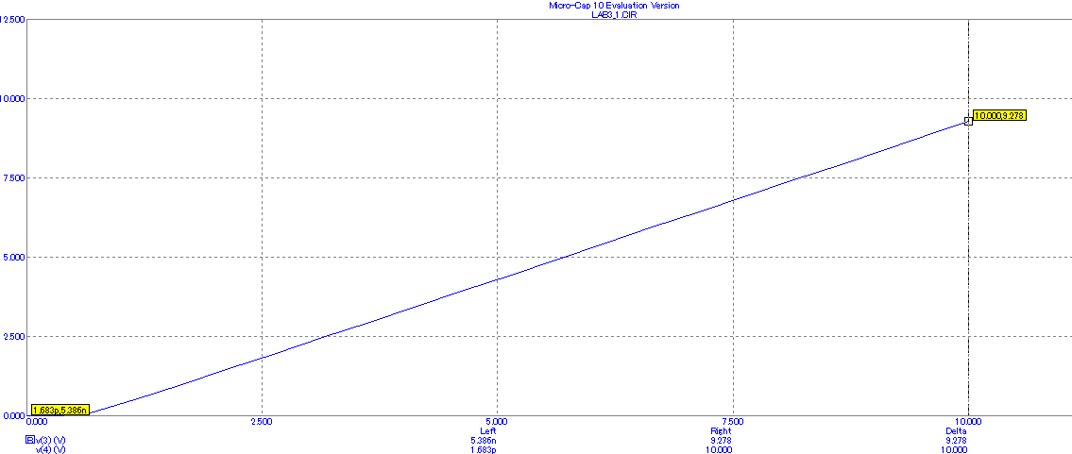
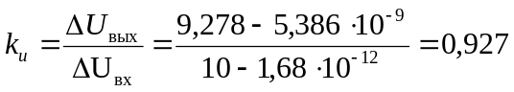
Схема для снятия выходной характеристики:
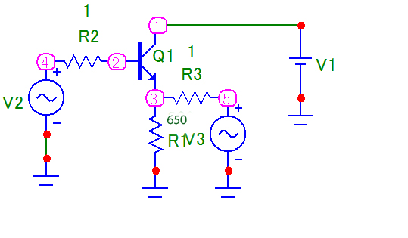

Выходная характеристика:
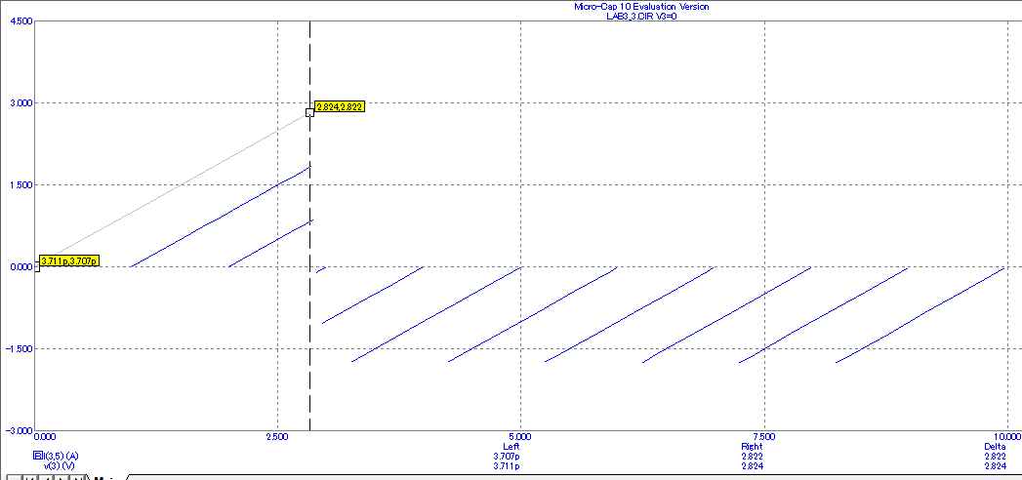
R_{вых}=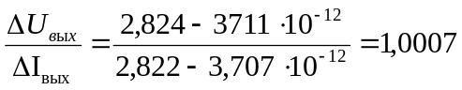Ом

Вывод: в ходе лабораторной работы были получены следующие хар-ки:
ОБ:
R_{вх}=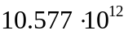 (Ом)
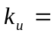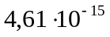
ОК:
R_{вх}=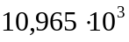 (Ом)
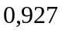
R_{вых}= (Ом)

